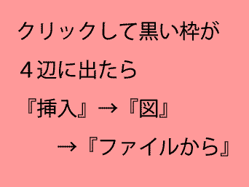
MY
PHOTO

BOOK
ここに好きな文字を
ここに好きな文字を入力
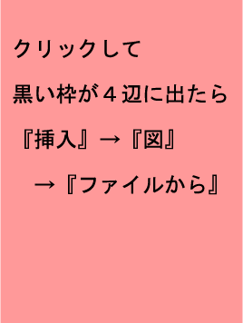
MY
PHOTO

BOOK
ここに好きな文字を入力
ここに好きな文字を
ここに好きな文字を
ここにタイトルや好きな文字を入力

